|  |  |
| --- | --- |
|  | **Mayo de 2017** |
|  | Leidy Dayanna Carantón.  Geraldine Muñoz Betancourt.  María Camila Rodríguez.  Santiago Moreno.  Juan David Álzate.  Luis Fernando Espitia. |

|  |
| --- |
| **system.inventory.environments**  Informe final del Trabajo de Grado |

**system.inventory.environments**

**Leidy Dayanna Carantón.**

**Geraldine Muñoz Betancourt.**

**María Camila Rodríguez.**

**Santiago Moreno.**

**Juan David Álzate.**

**Luis Fernando Espitia.**

**SENA REGIONAL QUINDIO**

**CENTRO DE COMERCIO Y TURISMO**

**ANÁLISIS Y DESARROLLO DE SISTEMAS DE INFORMACIÓN**

**ARMENIA Q.**

**2017**

**TABLA DE CONTENIDO**

Contenido

1 INTRODUCCIÓN 1

2 JUSTIFICACION. 1

3 DESCRIPCION 1

4 OBJETIVO 1

5 ALCANCE 1

6 CARACTERISTICAS DEL SISTEMA 2

7 ARQUITECTURA DE INFORMACIÓN 2

8 FUNCIONALIDADES 2

9 USUARIOS – ROLES 4

10 Diagrama de Casos de Uso 4

10.1 General 5

10.2 Específicos 5

11 HISTORIAS DE USUARIO 7

12 DIAGRAMA DE CLASES 14

**HISTORIAL DE REVISIÓN**

|  |  |  |  |  |
| --- | --- | --- | --- | --- |
| **VERSIÓN** | **ELABORACIÓN** | | **REVISIÓN** | |
| **Fecha** | **Responsable** | **Fecha** | **Responsable** |
| 1.0 | 20/02/2018 | Leidy Dayanna Carantón | 21/02/2018 | Cristian Henao |
|  |  |  |  |  |
|  |  |  |  |  |
|  |  |  |  |  |
|  |  |  |  |  |

**CAMBIOS RESPECTO A LA VERSIÓN ANTERIOR**

|  |  |
| --- | --- |
| **VERSIÓN** | **MODIFICACIÓN RESPECTO VERSIÓN ANTERIOR** |
| 1.0 | Se agregaron las tablas: historial de revisión y cambios respecto a la versión anterior. Se agregaron funcionalidades al sistema e historias de usuario. |
|  |  |
|  |  |
|  |  |
|  |  |
|  |  |

# INTRODUCCIÓN

El proyecto se basa en la realización de un sistema que lleve a cabo el inventario de los ambientes de formación, este se implementará en el Centro de comercio y Turismo del SENA, Regional Quindío porque se nota una falencia a nivel de la realización de los mismos lo cual toma demasiado tiempo y esto implica problemas a nivel de rendimiento y presupuesto; en este documento están explicadas las bases generales de este proyecto.

# JUSTIFICACION

Este aplicativo se hará para mejorar la realización de los inventarios en cada ambiente de formación y con esto el Centro se beneficiaría con el rendimiento (se llevaría menos tiempo al tener que identificar y saber si los bienes están en el ambiente o pasillo asignado, por ejemplo: cada silla, mesa, computador, entre otros de acuerdo a cada serial o placa), actualmente el desarrollo del inventario está a cargo de 3 personas, al implementar el sistema de información este personal se reduciría a un 30%.

# DESCRIPCION

Creación de un sistema de información de inventarios solicitado por el coordinador académico, que permita llevar un registro de los elementos asignados a los diferentes ambientes de formación, el sistema deberá permitir consultar, registrar, actualizar y eliminar bienes, áreas (ambientes o pasillos) y usuarios, reportar novedades en el registro de acuerdo a su placa y que al mismo tiempo le haga un aviso a la persona encargada del inventario del ambiente vía correo electrónico, también realizar toma física, esto optimizaría los recursos del centro.

# OBJETIVO

**Objetivo general**

* Diseñar un sistema para el control de inventarios en los ambientes de formación del centro de comercio y turismo del SENA, Regional Quindío, el cual permitirá tenerlos sistematizados y así agilizar estos procedimientos.

**Objetivos específicos**

* Analizar el proceso actual para el control de inventarios en los ambientes de formación e identificar falencias en el procedimiento.
* Formular entrevistas para el personal encargado de los inventarios.
* Detallar los puntos de vista de cada entrevistado hacia lo que se desea obtener con el sistema.
* Establecer los requisitos funcionales y no funcionales mediante entrevistas.
* Definir las características que tendrá el sistema en cuanto a la interfaz de usuario.

# ALCANCE

El sistema se realizará para el centro de comercio y turismo SENA regional Quindío, será una herramienta web, manejada también por una aplicación móvil, para gestionar el inventario de ambientes. A futuro se espera implementar este proyecto en diferentes centros del país.

# CARACTERISTICAS DEL SISTEMA

* Registro de cada elemento que se encuentre asignado a un ambiente de formación.
* Hacer registro de un elemento nuevo en el ambiente de acuerdo a su tipo y al serial.
* Hacer el registro de un ambiente de formación de acuerdo a su tipo, objetos, capacidad, horario en que se utiliza y las personas encargadas del ambiente.
* Hacer un registro de datos personales de los instructores que hacen parte del proceso de inventarios SENA.
* Permitir consultar la disponibilidad de un ambiente para que otro instructor pueda utilizarlo.
* Gestionar el control de préstamos de los ambientes para optimizar recursos.
* Registrar una novedad que se encuentre en los ambientes y enviarla por correo electrónico a la persona encargada del inventario de ese ambiente.
* Guardar los datos de la persona que reporta la novedad, la hora en que se realiza, que vigilante recibió la novedad y cuál es la novedad.

# ARQUITECTURA DE INFORMACIÓN

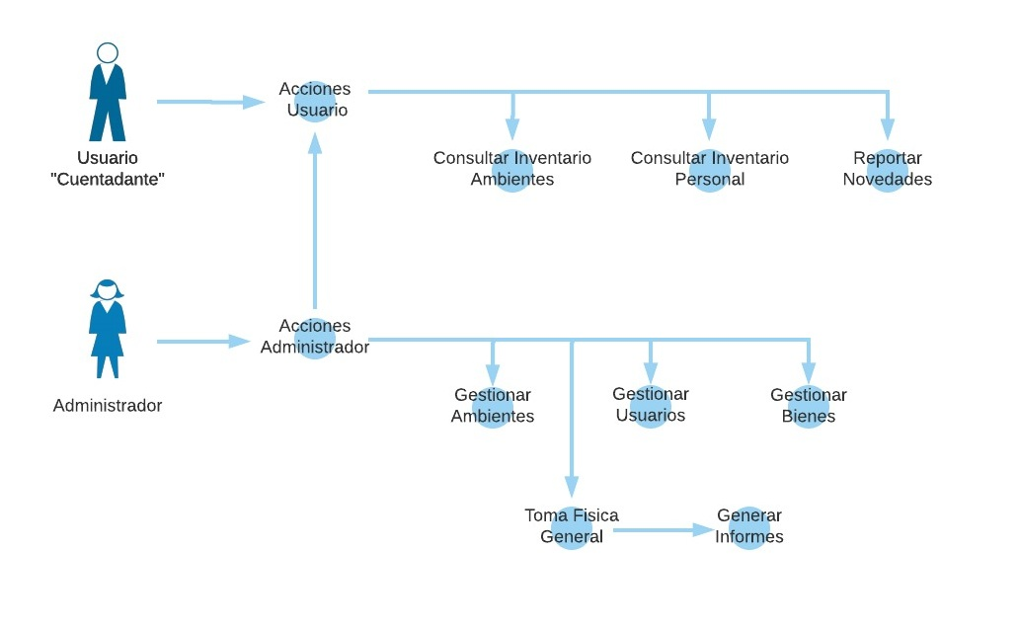

# FUNCIONALIDADES

|  |  |  |  |
| --- | --- | --- | --- |
| **FUNCIONALIDAD** | **DESCRIPCION** | **USUARIO** | **TIPO** |
| ***RF1 – Iniciar Sesión*** | El administrador, cuentadante e instructor podrán iniciar sesión en el sistema. | Administrador, cuentadante e instructor | Esencial |
| ***RF2 - Registrar Usuario*** | El administrador podrá añadir un usuario si este tiene algún material asignado en el inventario. | Administrador | Esencial |
| ***RF3 - Consultar Usuario*** | El administrador podrá consultar un usuario si está registrado. | Administrador | Ideal |
| ***RF4 - Actualizar Usuario*** | El administrador podrá actualizar un usuario si este tiene nuevos bienes asignados o tiene nuevos datos personales. | Administrador | Esencial |
| ***RF5 - Eliminar Usuario*** | El administrador podrá eliminar un usuario en el momento que este se retire del centro. | Administrador | Ideal |
| ***RF6 - Registrar Bienes*** | El administrador podrá añadir un elemento nuevo en el inventario con los datos de Nº de placa, marca, cuentadante, ambiente en donde se ubicara, etc. | Administrador | Esencial |
| ***RF7 - Consultar Bienes*** | El administrador podrá consultar bienes al momento de realizar el inventario o solo para informarse sobre los bienes que hay en el centro (Sena). | Administrador | Esencial |
| ***RF8 - Actualizar Bienes*** | El administrador podrá actualizar los bienes ya sea por alguna novedad o añadir uno nuevo. | Administrador | Esencial |
| ***RF9 - Eliminar Bienes*** | El administrador podrá eliminar bienes cuando estos se saquen del centro | Administrador | Ideal |
| ***RF10 - Registrar Área*** | El administrador podrá añadir un ambiente nuevo, ubicando también los diferentes materiales que tenga. | Administrador | Esencial |
| ***RF11 - Consultar Área*** | El administrador, cuentadante e instructor podrán consultar un área al momento de realizar el inventario. | Administrador, cuentadante e instructor | Esencial |
| ***RF12 - Actualizar Área*** | El administrador podrá actualizar un área ya sea para cambiarle el nombre o asignarle un bien. | Administrador | Esencial |
| ***RF13 - Eliminar Área*** | El administrador podrá eliminar un área cuando ya no existan bienes del inventario en el mismo. | Administrador | Ideal |
| ***RF14 - Consulta por Cuentadante*** | El administrador y cuentadante podrán con su número de documento hacer una consulta sobre los bienes que tiene a su responsabilidad y saber dónde se encuentran. | Administrador y Cuentadante | Ideal |
| ***RF15 - Consultas Por Área*** | El administrador, instructor o cuentadante puede consultar por el número de un ambiente los bienes que estén dentro de él. | Administrador, Instructor o Cuentadante | Ideal |
| ***RF16 - Consultas Por Placa*** | El Administrador, Cuentadante e Instructor podrán consultar un bien por su respectiva placa. | Administrador, Cuentadante e Instructor | Ideal |
| ***RF17 - Consultas Por Serial*** | El Administrador, Cuentadante e Instructor podrán consultar un bien por su respectivo serial. | Administrador, Cuentadante e Instructor | Ideal |
| ***RF18 - Consultas Bienes Perdidos*** | El administrador podrá consultar los bienes que no se encuentren en ningún área por medio de un botón. | Administrador | Esencial |
| ***RF19 - Consulta Histórico Movimientos*** | El administrador podrá consultar el historial de los bienes por medio de un botón, de acuerdo a el área que tengan asignado y donde se encuentran actualmente. | Administrador | Esencial |
| ***RF20 - Traspaso Inventario*** | El administrador tendrá la función de realizar un traspaso a otro cuentadante ya sea porque el dueño de tal inventario se retire o le asignen otro inventario. | Administrador | Ideal |
| ***RF21- Registrar Novedad*** | El administrador, cuentadante e instructor podrán registrar una novedad al momento de encontrar algún bien ya sea dañado, o que este perdido. | Administrador, Cuentadante e Instructor | Ideal |
| ***RF22- Asociar Novedad en los bienes*** | El administrador y cuentadante podrán tener la opción de informarse sobre los reportes que tengan sus bienes asignados. | Administrador y cuentadante | Ideal |
| ***RF23 - Enviar Correo al cuentadante*** | El sistema al momento de reportar una novedad, deberá enviar un correo electrónico al cuentadante que tiene asignado el bien que se reporta con el fin de notificarlo. | Sistema | Esencial |
| ***RF24 - Realizar Toma Física*** | El administrador o instructor podrá hacer una toma física de todos los elementos que hay en el inventario SENA por medio de un lector de barras y así llevar un control sobre el mismo. | Administrador e instructor delegado | Esencial |
| ***RF25 - Delegar Toma Física*** | El administrador tendrá la opción de delegar la toma física a un instructor por medio de su documento de identificación. | Administrador | Ideal |
| ***RF26 - Asignación de Elementos*** | El administrador o instructor podrán asignar los elementos que presenten inconvenientes al momento de realizar la toma física asignándolos en las diferentes tablas (elementos encontrados, histórico movimientos y elementos perdidos). | Administrador e instructor delegado | Esencial |
| ***RF27 - Reporte Toma Física*** | El administrador o instructor podrán realizar el reporte de los bienes que se encuentran en el área asignada. | Administrador e Instructor delegado | Esencial |

# USUARIOS – ROLES

**9.1 Administrador**: Este usuario será el encargado de realizar el registro de usuarios, bienes, ambientes y así mismo podrá eliminarlos, también podrá realizar tomas físicas de los bienes utilizando el lector de códigos de barras los cuales quedarán almacenados en la base de datos también podrá designar a otro usuario para que realice esta toma. Este usuario podrá tener acceso total al sistema.

**9.2 Cuentadante**: Este usuario podrá realizar consultas acerca de los bienes que tenga asignados por medio de su número de documento, podrá saber en qué lugar se encuentran lo asignado. También podrá pasar sus bienes a otros usuarios cuentadantes en el momento que sea necesario. Este usuario podrá tener acceso a las opciones: Consultar y cambiar bienes con otro usuario.

**9.3 Instructor:** Este usuario podrá ingresar al inventario de los ambientes al momento de hacer uso de estos, podrá realizar reportes de novedad si algún bien se encuentra en malas condiciones o no esta en el ambiente asignado.

# Diagrama de Casos de Uso

En este punto se definirán los casos de uso del proyecto, con sus respectivos subsistemas.

## General

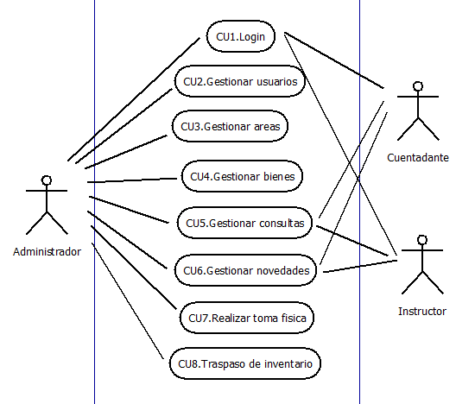

## Específicos

**CU2. Gestionar Usuarios:**

# 

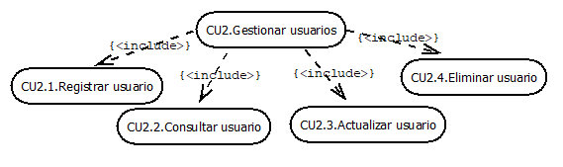

**CU3. Gestionar Áreas:**

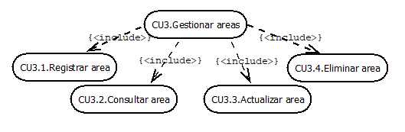

**CU4. Gestionar Bienes:**

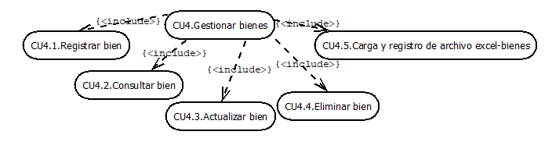

**CU5. Gestionar Consultas**

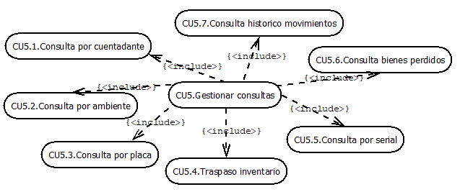

**CU6. Gestionar Novedades:**

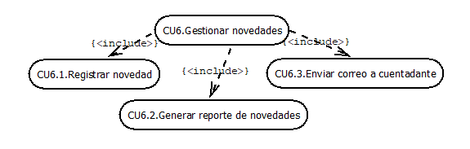

**CU7. Realizar Toma Física:**

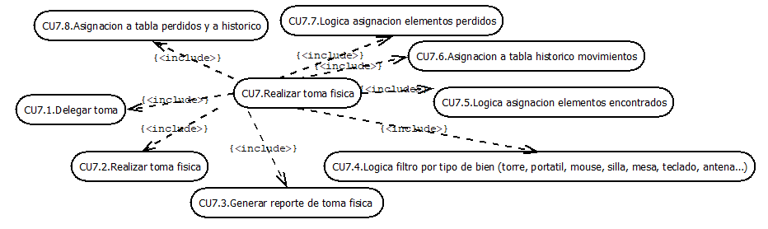

# HISTORIAS DE USUARIO

|  |  |  |  |  |  |  |  |  |
| --- | --- | --- | --- | --- | --- | --- | --- | --- |
| **ID Historia** | | HU1 | **Nombre** | | Ingreso al Sistema | | **Peso** | **5** |
| **HISTORIA** | | | | | | | | |
| **ROL** | | Yo como Administrador, cuentadante o instructor. | | | | | | |
| **FUNCIONALIDAD** | | Deseo iniciar sesión en el sistema. | | | | | | |
| **RESULTADO** | | Para hacer uso de las funcionalidades del sistema. | | | | | | |
| **Flujo Normal** | | 1. Abrir el sistema. 2. Ingresar el número de documento. 3. Ingresar la contraseña. 4. Clic “Ingresar”. 5. El sistema valida los datos y permite el ingreso. | | | | | | |
| **CRITERIOS DE ACEPTACION** | | | | | | | | |
| **#** | **Criterio** | **Condición** | | **Acción** | | **Resultado** | | |
| 1 | Inicio de sesión exitoso. | Si los datos del administrador son válidos. | | Cuando se presione el botón de ingresar. | | Se permitirá el ingreso al sistema. | | |
| 2 | Inicio de sesión exitoso. | Si los datos del administrador son válidos. | | Cuando se presione el botón de ingresar. | | Se podrá hacer uso de las funcionalidades del sistema. | | |
| 3 | Inicio de sesión fallido. | Si los datos del administrador no son correctos. | | Cuando se presione el botón de ingresar. | | Se presentará un mensaje indicando que los datos ingresados no son correctos. | | |

|  |  |  |  |  |  |  |  |  |
| --- | --- | --- | --- | --- | --- | --- | --- | --- |
| **ID Historia** | | HU2 | **Nombre** | | Registrar Usuario | | **Peso** | **4** |
| **HISTORIA** | | | | | | | | |
| **ROL** | | Yo como Administrador. | | | | | | |
| **FUNCIONALIDAD** | | Deseo registrar nuevos usuarios. | | | | | | |
| **RESULTADO** | | Para poder asignar los enseres. | | | | | | |
| **Flujo Normal** | | 1. Ingresar al sistema. 2. Elegir la opción Usuarios. 3. El sistema mostrará la tabla con todos los usuarios registrados. 4. Elegir la opción Registrar usuario. 5. Ingresar datos del usuario. 6. Elegir la opción registrar. | | | | | | |
| **CRITERIOS DE ACEPTACION** | | | | | | | | |
| **#** | **Criterio** | **Condición** | | **Acción** | | **Resultado** | | |
| 1 | Registro exitoso. | Si los datos del usuario son correctos. | | Cuando se presione el botón de registrar. | | Se permitirá el registro de un nuevo usuario. | | |
| 2 | Registro incorrecto. | Si los datos del nuevo usuario no son correctos. | | Cuando se presione el botón registrar. | | Se presentará un mensaje indicando que los datos ingresados no son válidos. | | |
| 3 | Registro Incorrecto. | Si al registrar al nuevo usuario no se ingresa un dato obligatorio como lo es el documento. | | Cuando se presione el botón registrar. | | El sistema indicará que se deben ingresar todos los datos. | | |

|  |  |  |  |  |  |  |  |  |
| --- | --- | --- | --- | --- | --- | --- | --- | --- |
| **ID Historia** | | HU3 | **Nombre** | | Consultar Usuarios | | **Peso** | **4** |
| **HISTORIA** | | | | | | | | |
| **ROL** | | Yo como Administrador. | | | | | | |
| **FUNCIONALIDAD** | | Deseo consultar los usuarios registrados. | | | | | | |
| **RESULTADO** | | Para poder saber los bienes que tiene asignados. | | | | | | |
| **Flujo Normal** | | 1. Ingresar al sistema. 2. Elegir la opción usuarios. 3. El sistema mostrará una tabla con todos los datos de los todos los usuarios ya registrados. | | | | | | |
| **CRITERIOS DE ACEPTACION** | | | | | | | | |
| **#** | **Criterio** | **Condición** | | **Acción** | | **Resultado** | | |
| 1 | Consulta exitosa | Si el sistema muestra los datos de todos los usuarios registrados. | | Cuando se presione la opción usuarios. | | Se permitirá el acceso a los datos de todos los usuarios. | | |
| 2 | Consulta incorrecta | Si el sistema no muestra todos los usuarios registrados. | | Cuando se presione la opción usuarios. | | Se presentará un mensaje indicando que hay una falla en el sistema. | | |

|  |  |  |  |  |  |  |  |  |
| --- | --- | --- | --- | --- | --- | --- | --- | --- |
| **ID Historia** | | HU4 | **Nombre** | | Actualizar Usuario | | **Peso** | **4** |
| **HISTORIA** | | | | | | | | |
| **ROL** | | Yo como Administrador. | | | | | | |
| **FUNCIONALIDAD** | | Deseo Actualizar un usuario. | | | | | | |
| **RESULTADO** | | Para poder cambiarle algún dato personal. | | | | | | |
| **Flujo Normal** | | 1. Ingresar al sistema. 2. Elegir la opción usuarios. 3. El sistema mostrará la tabla con todos los usuarios registrados. 4. Elegir la opción actualizar. 5. Ingresar los datos a actualizar del usuario. 6. Elegir la opción guardar. | | | | | | |
| **CRITERIOS DE ACEPTACION** | | | | | | | | |
| **#** | **Criterio** | **Condición** | | **Acción** | | **Resultado** | | |
| 1 | Actualización Exitosa. | Si los datos a actualizar del usuario son correctos. | | Cuando se presione el botón guardar. | | Se permitirá la actualización de dicho usuario. | | |
| 2 | Actualización Incorrecta. | Si los datos a actualizar del usuario no son válidos. | | Cuando se presione el botón guardar. | | Se presentará un mensaje indicando que los datos ingresados no son correctos. | | |

|  |  |  |  |  |  |  |  |  |
| --- | --- | --- | --- | --- | --- | --- | --- | --- |
| **ID Historia** | | HU5 | **Nombre** | | Eliminar Usuario | | **Peso** | **4** |
| **HISTORIA** | | | | | | | | |
| **ROL** | | Yo como Administrador. | | | | | | |
| **FUNCIONALIDAD** | | Deseo Eliminar un usuario. | | | | | | |
| **RESULTADO** | | Porque no tiene bienes asignados o por motivo de retiro del centro de comercio y turismo. | | | | | | |
| **Flujo Normal** | | 1. Ingresar al sistema. 2. Elegir la opción usuarios. 3. El sistema mostrará la tabla con todos los usuarios registrados. 4. Elegir la opción Eliminar. 5. El sistema eliminará el usuario escogido. | | | | | | |
| **CRITERIOS DE ACEPTACION** | | | | | | | | |
| **#** | **Criterio** | **Condición** | | **Acción** | | **Resultado** | | |
| 1 |  |  | |  | |  | | |

|  |  |  |  |  |  |  |  |  |
| --- | --- | --- | --- | --- | --- | --- | --- | --- |
| **ID Historia** | | HU6 | **Nombre** | | Registrar Bienes | | **Peso** | **5** |
| **HISTORIA** | | | | | | | | |
| **ROL** | | Yo como Administrador. | | | | | | |
| **FUNCIONALIDAD** | | Deseo registrar nuevos bienes. | | | | | | |
| **RESULTADO** | | Para asignarles algún ambiente de formación y guardarlos en la base de datos. | | | | | | |
| **Flujo Normal** | | 1. Ingresar al sistema. 2. Elegir la opción de bienes. 3. Elegir la opción de registrar bien. 4. Ingresar datos del bien (n° de placa, marca, cuentadante, ubicación, entre otros). 5. Elegir opción de guardar. | | | | | | |
| **CRITERIOS DE ACEPTACION** | | | | | | | | |
| **#** | **Criterio** | **Condición** | | **Acción** | | **Resultado** | | |
| 1 | Registro exitoso. | Si los datos de los bienes son correctos. | | Cuando se presione el botón de guardar. | | El bien quedara guardado en la base de datos. | | |
| 2 | Registro fallido. | Si los datos están incompletos. | | Cuando se presione el botón de guardar. | | Se presentará un mensaje indicando que los datos no están completos. | | |
| 3 | Registro  Fallido | Si no se ingresa un dato obligatorio como lo es la placa del bien. | | Cuando se presione el botón de guardar. | | Se presentará un mensaje indicando que debe ingresar los datos completos. | | |

|  |  |  |  |  |  |  |  |  |
| --- | --- | --- | --- | --- | --- | --- | --- | --- |
| **ID Historia** | | HU7 | **Nombre** | | Consultar Bienes | | **Peso** | **4** |
| **HISTORIA** | | | | | | | | |
| **ROL** | | Yo como Administrador. | | | | | | |
| **FUNCIONALIDAD** | | Deseo consultar todos los bienes ya registrados. | | | | | | |
| **RESULTADO** | | Para poder hacer una revisión de los mismos. | | | | | | |
| **Flujo Normal** | | 1. Ingresar al sistema. 2. Elegir la opción Bienes. 3. El sistema mostrará una tabla con los datos de todos los bienes registrados. | | | | | | |
| **CRITERIOS DE ACEPTACION** | | | | | | | | |
| **#** | **Criterio** | **Condición** | | **Acción** | | **Resultado** | | |
| 1 | Consulta Exitosa. | Si el sistema valida todos los bienes. | | Cuando se presione la opción bienes. | | Se mostrará la tabla completa con los datos de todos los bienes. | | |
| 2 | Consulta Fallida. | Si el sistema no muestra la tabla completa. | | Cuando se presione la opción bienes. | | Se presentará un mensaje indicando que hay una falla en el sistema. | | |

|  |  |  |  |  |  |  |  |  |
| --- | --- | --- | --- | --- | --- | --- | --- | --- |
| **ID Historia** | | HU8 | **Nombre** | | Actualizar Bienes | | **Peso** | **4** |
| **HISTORIA** | | | | | | | | |
| **ROL** | | Yo como Cuentadante. | | | | | | |
| **FUNCIONALIDAD** | | Deseo actualizar bienes. | | | | | | |
| **RESULTADO** | | Para poder añadir una novedad o algo nuevo. | | | | | | |
| **Flujo Normal** | | 1. Ingresar al sistema. 2. Elegir la opción Bienes. 3. El sistema mostrará una tabla con los datos de todos los bienes registrados. 4. Elegir la opción actualizar bien. 5. Ingresar el dato a actualizar. 6. Elegir la opción guardar. 7. El sistema actualizará el bien. | | | | | | |
| **CRITERIOS DE ACEPTACION** | | | | | | | | |
| **#** | **Criterio** | **Condición** | | **Acción** | | **Resultado** | | |
| 1 | Actualización Exitosa. | Si los datos a actualizar son válidos. | | Cuando se presione el botón guardar | | Se permitirá la actualización del bien. | | |
| 2 | Actualización Fallida. | Si los datos a actualizar no son correctos. | | Cuando se presione la opción guardar. | | El sistema mostrará un mensaje indicando que los datos deben ser válidos. | | |

|  |  |  |  |  |  |  |  |  |  |  |  |
| --- | --- | --- | --- | --- | --- | --- | --- | --- | --- | --- | --- |
| **ID Historia** | | | HU9 | | **Nombre** | | Eliminar Bienes | | **Peso** | **3** | |
|  | | **HISTORIA** | | | | | | | | |
| **ROL** | | |  | Yo como Administrador. | | | | | | |
| **FUNCIONALIDAD** | | |  | Deseo eliminar bienes que ya no se encuentren en el centro. | | | | | | |
| **RESULTADO** | | |  | Para eliminarlos de la base de datos del inventario. | | | | | | |
| **Flujo Normal** | | |  | 1. Ingresar al sistema. 2. Elegir la opción Bienes. 3. El sistema mostrará una tabla con los datos de todos los bienes ya registrados. 4. Elegir la opción eliminar bien. 5. El sistema eliminará el bien seleccionado. | | | | | | |
|  | | **CRITERIOS DE ACEPTACION** | | | | | | | | |
| **#** | **Criterio** | | **Condición** | | | **Acción** | | **Resultado** | | | |
| 1 | Eliminación  exitosa | | Si el sistema responde a la acción de eliminar. | | | Cuando se presione el botón de eliminar | | Se podrá eliminar el bien deseado, de la base de datos | | | |

|  |  |  |  |  |  |  |  |  |
| --- | --- | --- | --- | --- | --- | --- | --- | --- |
| **ID Historia** | | HU10 | **Nombre** | | Registrar Área | | **Peso** | **4** |
| **HISTORIA** | | | | | | | | |
| **ROL** | | Yo como Administrador. | | | | | | |
| **FUNCIONALIDAD** | | Deseo registrar nuevas áreas de formación. | | | | | | |
| **RESULTADO** | | Para añadir sus enseres. | | | | | | |
| **Flujo Normal** | | 1. Ingresar al sistema. 2. Elegir la opción Áreas. 3. El sistema mostrará una tabla con los datos de todas las áreas registradas. 4. Elegir la opción de registrar Áreas. 5. Ingresar los datos del área. 6. Asignarle los bienes a dicha área nueva. 7. Elegir la opción registrar. | | | | | | |
| **CRITERIOS DE ACEPTACION** | | | | | | | | |
| **#** | **Criterio** | **Condición** | | **Acción** | | **Resultado** | | |
| 1 | Registro  Exitoso. | Si los datos ingresados son correctos. | | Cuando se presione el botón registrar. | | Se permitirá el registro de área. | | |
| 2 | Registro Incorrecto. | Si los datos ingresados no son válidos. | | Cuando se presione el botón registrar. | | Se presentará un mensaje indicando que los datos ingresados no son correctos. | | |
| 3 | Registro Incorrecto. | Si no se ingresa un dato obligatorio. | | Cuando se presione el botón registrar. | | El sistema mostrará un mensaje indicando que se deben ingresar los datos obligatorios. | | |

|  |  |  |  |  |  |  |  |  |
| --- | --- | --- | --- | --- | --- | --- | --- | --- |
| **ID Historia** | | HU11 | **Nombre** | | Consultar Área | | **Peso** | **4** |
| **HISTORIA** | | | | | | | | |
| **ROL** | | Yo como Administrador, cuentadante o instructor. | | | | | | |
| **FUNCIONALIDAD** | | Deseo consultar las áreas del centro de comercio y turismo. | | | | | | |
| **RESULTADO** | | Para informarme sobre los datos de cada área registrada. | | | | | | |
| **Flujo Normal** | | 1. Ingresar al sistema. 2. Elegir la opción Áreas. 3. El sistema mostrará una tabla con los datos de todas las áreas registradas. | | | | | | |
| **CRITERIOS DE ACEPTACION** | | | | | | | | |
| **#** | **Criterio** | **Condición** | | **Acción** | | **Resultado** | | |
| 1 | Consulta  Exitosa. | Si el sistema valida toda la información de las áreas. | | Cuando se presione la opción Áreas. | | El sistema mostrará los datos de las áreas registradas. | | |
| 2 | Consulta  Fallida. | Si el sistema no valida toda la información de las áreas. | | Cuando se presione la opción Áreas. | | El sistema no mostrará las áreas. | | |

|  |  |  |  |  |  |  |  |  |
| --- | --- | --- | --- | --- | --- | --- | --- | --- |
| **ID Historia** | | HU12 | **Nombre** | | Actualizar Área | | **Peso** | **4** |
| **HISTORIA** | | | | | | | | |
| **ROL** | | Yo como Administrador. | | | | | | |
| **FUNCIONALIDAD** | | Deseo Actualizar un área. | | | | | | |
| **RESULTADO** | | Para asignarle un bien o cambiarle un dato. | | | | | | |
| **Flujo Normal** | | 1. Ingresar al sistema. 2. Elegir la opción Áreas. 3. El sistema mostrará una tabla con los datos de todas las áreas registradas. 4. Elegir la opción actualizar. 5. Ingresar o asignar dato. 6. El sistema actualizará el área. | | | | | | |
| **CRITERIOS DE ACEPTACION** | | | | | | | | |
| **#** | **Criterio** | **Condición** | | **Acción** | | **Resultado** | | |
| 1 | Actualización  Exitosa. | Si los datos a actualizar son correctos. | | Cuando se presione la opción guardar. | | El sistema actualizará el área. | | |
| 2 | Actualización  Fallida. | Si los datos ingresados no son correctos. | | Cuando se presione la opción guardar. | | El sistema no actualizará dicha área. | | |

|  |  |  |  |  |  |  |  |  |
| --- | --- | --- | --- | --- | --- | --- | --- | --- |
| **ID Historia** | | HU13 | **Nombre** | | Eliminar Área | | **Peso** | **3** |
| **HISTORIA** | | | | | | | | |
| **ROL** | | Yo como Administrador. | | | | | | |
| **FUNCIONALIDAD** | | Deseo poder eliminar áreas de formación. | | | | | | |
| **RESULTADO** | | Para eliminarlo de la base de datos del inventario. | | | | | | |
| **Flujo Normal** | | 1. Ingresar al sistema. 2. El sistema mostrará una tabla con todos los datos de las áreas registradas. 3. Elegir la opción Eliminar. 4. El sistema eliminará dicha área. | | | | | | |
| **CRITERIOS DE ACEPTACION** | | | | | | | | |
| **#** | **Criterio** | **Condición** | | **Acción** | | **Resultado** | | |
| 1 | Eliminación incorrecta | Si el sistema no valida correctamente los datos de las áreas. | | Cuando se presione el botón de eliminar. | | Se presentará un mensaje indicando que el sistema no funciona. | | |

|  |  |  |  |  |  |  |  |  |
| --- | --- | --- | --- | --- | --- | --- | --- | --- |
| **ID Historia** | | HU14 | **Nombre** | | Consulta por Cuentadante | | **Peso** | **4** |
| **HISTORIA** | | | | | | | | |
| **ROL** | | Yo como Administrador o cuentadante. | | | | | | |
| **FUNCIONALIDAD** | | Deseo consultar mis datos y los bienes que tengo asignados. | | | | | | |
| **RESULTADO** | | Para informarme donde se encuentran los bienes que tengo asignados. | | | | | | |
| **Flujo Normal** | | 1. Ingresar al sistema. 2. Elegir la opción consultas. 3. Elegir la opción consulta por cuentadante. 4. Ingresar el número de documento del cuentadante. 5. El sistema mostrará una tabla con todos los datos del cuentadante. | | | | | | |
| **CRITERIOS DE ACEPTACION** | | | | | | | | |
| **#** | **Criterio** | **Condición** | | **Acción** | | **Resultado** | | |
| 1 | Consulta Fallida. | Si el documento del cuentadante a consultar no se encuentra registrado. | | Cuando se presione el botón de consultar. | | Se presentará un mensaje indicando que el documento ingresado no se encuentra en la base de datos. | | |
| 2 | Consulta Válida. | Si el documento ingresado coincide con un cuentadante registrado. | | Cuando se presione el botón consultar. | | El sistema mostrará los datos de dicho cuentadante. | | |

|  |  |  |  |  |  |  |  |  |
| --- | --- | --- | --- | --- | --- | --- | --- | --- |
| **ID Historia** | | HU15 | **Nombre** | | Consulta por Área | | **Peso** | **4** |
| **HISTORIA** | | | | | | | | |
| **ROL** | | Yo como Administrador, cuentadante o instructor. | | | | | | |
| **FUNCIONALIDAD** | | Deseo consultar un área. | | | | | | |
| **RESULTADO** | | Para informarme sobre los bienes que tenga asignados dicha área. | | | | | | |
| **Flujo Normal** | | 1. Ingresar al sistema. 2. Elegir la opción consultas. 3. Elegir la opción consulta por área. 4. Ingresar el número del área a consultar. 5. El sistema mostrará una tabla con todos los datos del área. | | | | | | |
| **CRITERIOS DE ACEPTACION** | | | | | | | | |
| **#** | **Criterio** | **Condición** | | **Acción** | | **Resultado** | | |
| 1 | Consulta Fallida. | Si el número del área a consultar no se encuentra registrado. | | Cuando se presione el botón de consultar. | | Se presentará un mensaje indicando que el número del área ingresada no se encuentra en la base de datos. | | |
| 2 | Consulta Válida. | Si el número ingresado coincide con un área registrada. | | Cuando se presione el botón consultar. | | El sistema mostrará los datos de dicha área. | | |

|  |  |  |  |  |  |  |  |  |
| --- | --- | --- | --- | --- | --- | --- | --- | --- |
| **ID Historia** | | HU16 | **Nombre** | | Consulta por Placa | | **Peso** | **4** |
| **HISTORIA** | | | | | | | | |
| **ROL** | | Yo como Administrador, cuentadante o instructor. | | | | | | |
| **FUNCIONALIDAD** | | Deseo consultar un bien por placa. | | | | | | |
| **RESULTADO** | | Para informarme sobre el estado y los datos de dicho bien. | | | | | | |
| **Flujo Normal** | | 1. Ingresar al sistema. 2. Elegir la opción consultas. 3. Elegir la opción consulta por placa. 4. Ingresar el número de placa del bien a consultar. 5. El sistema mostrará una tabla con todos los datos del bien. | | | | | | |
| **CRITERIOS DE ACEPTACION** | | | | | | | | |
| **#** | **Criterio** | **Condición** | | **Acción** | | **Resultado** | | |
| 1 | Consulta Fallida. | Si la placa ingresada no existe en la base de datos. | | Cuando se presione el botón de consultar. | | Se presentará un mensaje indicando que la placa ingresada no existe. | | |
| 2 | Consulta Válida. | Si la placa ingresada coincide con un bien ya registrado. | | Cuando se presione el botón consultar. | | El sistema mostrará los datos de dicho bien. | | |

|  |  |  |  |  |  |  |  |  |
| --- | --- | --- | --- | --- | --- | --- | --- | --- |
| **ID Historia** | | HU17 | **Nombre** | | Consulta por Serial | | **Peso** | **4** |
| **HISTORIA** | | | | | | | | |
| **ROL** | | Yo como Administrador, cuentadante o instructor. | | | | | | |
| **FUNCIONALIDAD** | | Deseo consultar un bien por serial. | | | | | | |
| **RESULTADO** | | Para informarme sobre el estado y los datos de dicho bien. | | | | | | |
| **Flujo Normal** | | 1. Ingresar al sistema. 2. Elegir la opción consultas. 3. Elegir la opción consulta por serial. 4. Ingresar el serial del bien a consultar. 5. El sistema mostrará una tabla con todos los datos del bien. | | | | | | |
| **CRITERIOS DE ACEPTACION** | | | | | | | | |
| **#** | **Criterio** | **Condición** | | **Acción** | | **Resultado** | | |
| 1 | Consulta Fallida. | Si el serial ingresado no existe en la base de datos. | | Cuando se presione el botón de consultar. | | Se presentará un mensaje indicando que el serial ingresado no existe. | | |
| 2 | Consulta Válida. | Si el serial ingresado coincide con un bien ya registrado. | | Cuando se presione el botón consultar. | | El sistema mostrará los datos de dicho bien. | | |

|  |  |  |  |  |  |  |  |  |
| --- | --- | --- | --- | --- | --- | --- | --- | --- |
| **ID Historia** | | HU18 | **Nombre** | | Consulta Bienes Perdidos | | **Peso** | **4** |
| **HISTORIA** | | | | | | | | |
| **ROL** | | Yo como Administrador. | | | | | | |
| **FUNCIONALIDAD** | | Deseo consultar los bienes perdidos. | | | | | | |
| **RESULTADO** | | Para informarme sobre cuantos bienes están perdidos. | | | | | | |
| **Flujo Normal** | | 1. Ingresar al sistema. 2. Elegir la opción consultas. 3. Presionar el botón consultar bienes perdidos. 4. El sistema mostrará un informe de los bienes que se encuentran perdidos. | | | | | | |
| **CRITERIOS DE ACEPTACION** | | | | | | | | |
| **#** | **Criterio** | **Condición** | | **Acción** | | **Resultado** | | |
| 1 | Consulta Fallida. | Si no hay un registro de bienes perdidos. | | Cuando se presione el botón consultar bienes perdidos. | | Se presentará un mensaje indicando que no hay bienes perdidos. | | |
| 2 | Consulta Válida. | Si hay un registro de bienes perdidos. | | Cuando se presione el botón consultar bienes perdidos. | | El sistema mostrará un informe de todos los bienes perdidos. | | |

|  |  |  |  |  |  |  |  |  |
| --- | --- | --- | --- | --- | --- | --- | --- | --- |
| **ID Historia** | | HU19 | **Nombre** | | Consulta Histórico Movimientos | | **Peso** | **4** |
| **HISTORIA** | | | | | | | | |
| **ROL** | | Yo como Administrador. | | | | | | |
| **FUNCIONALIDAD** | | Deseo consultar el movimiento de los bienes. | | | | | | |
| **RESULTADO** | | Para informarme sobre el área asignada y área actual. | | | | | | |
| **Flujo Normal** | | 1. Ingresar al sistema. 2. Elegir la opción consultas. 3. Presionar el botón consultar histórico movimientos. 4. El sistema mostrará un informe de los movimientos que han tenido los bienes. | | | | | | |
| **CRITERIOS DE ACEPTACION** | | | | | | | | |
| **#** | **Criterio** | **Condición** | | **Acción** | | **Resultado** | | |
| 1 | Consulta Fallida. | Si no hay un registro de los movimientos que tienen los bienes. | | Cuando se presione el botón consultar histórico movimientos. | | Se presentará un mensaje indicando que no hay historial de movimientos. | | |
| 2 | Consulta Válida. | Si hay un registro de los movimientos de bienes. | | Cuando se presione el botón consultar histórico movimientos. | | El sistema mostrará un informe de todos los movimientos de los bienes. | | |

|  |  |  |  |  |  |  |  |  |
| --- | --- | --- | --- | --- | --- | --- | --- | --- |
| **ID Historia** | | HU20 | **Nombre** | | Traspaso Inventario | | **Peso** | **4** |
| **HISTORIA** | | | | | | | | |
| **ROL** | | Yo como Administrador. | | | | | | |
| **FUNCIONALIDAD** | | Deseo realizar el traspaso de un inventario. | | | | | | |
| **RESULTADO** | | Para asignarle otro cuentadante a dicho inventario. | | | | | | |
| **Flujo Normal** | | 1. Ingresar al sistema. 2. Elegir la opción consultas. 3. Elegir la opción consulta por cuentadante. 4. Presionar el botón traspaso inventario. 5. Ingresar el documento del nuevo dueño del inventario. 6. Presionar el botón realizar traspaso. 7. El sistema validará el traspaso. | | | | | | |
| **CRITERIOS DE ACEPTACION** | | | | | | | | |
| **#** | **Criterio** | **Condición** | | **Acción** | | **Resultado** | | |
| 1 | Traspaso Fallido. | Si el documento del cuentadante no existe. | | Cuando se presione el botón realizar traspaso. | | Se presentará un mensaje indicando el documento no está registrado. | | |
| 2 | Consulta Válida. | Si el documento ingresado si existe en la base de datos. | | Cuando se presione el botón realizar traspaso. | | El sistema realizará el traspaso exitosamente. | | |

|  |  |  |  |  |  |  |  |  |
| --- | --- | --- | --- | --- | --- | --- | --- | --- |
| **ID Historia** | | HU21 | **Nombre** | | Registrar Novedad y Enviar Correo al Cuentadante. | | **Peso** | **5** |
| **HISTORIA** | | | | | | | | |
| **ROL** | | Yo como Administrador, Instructor o cuentadante. | | | | | | |
| **FUNCIONALIDAD** | | Deseo poder registrar una novedad. | | | | | | |
| **RESULTADO** | | Para reportar un daño, una pérdida, entre otros de uno o varios bienes. | | | | | | |
| **Flujo Normal** | | 1. Ingresar al sistema. 2. Elegir la opción novedades. 3. Registrar la novedad. 4. Elegir la opción de enviar. 5. El sistema enviará el reporte al cuentadante del bien reportado y al administrador. | | | | | | |
| **CRITERIOS DE ACEPTACION** | | | | | | | | |
| **#** | **Criterio** | **Condición** | | **Acción** | | **Resultado** | | |
| 1 | Registro de Novedad Exitoso. | Si las placas del bien a reportar si existen. | | Cuando se presione el botón de enviar. | | El sistema enviará el reporte a dicho cuentadante y al administrador. | | |
| 2 | Registro de Novedad Fallido. | Si los datos del bien a reportar no son correctos. | | Cuando se presione el botón de enviar. | | El sistema indicará que los datos a reportar no son correctos. | | |

|  |  |  |  |  |  |  |  |  |
| --- | --- | --- | --- | --- | --- | --- | --- | --- |
| **ID Historia** | | HU24 | **Nombre** | | Realizar Toma física | | **Peso** | **3** |
| **HISTORIA** | | | | | | | | |
| **ROL** | | Yo como Administrador o instructor delegado. | | | | | | |
| **FUNCIONALIDAD** | | Deseo poder realizar la toma física | | | | | | |
| **RESULTADO** | | Para actualizar la base de datos del inventario | | | | | | |
| **Flujo Normal** | | 1. Ingresar al sistema 2. Elegir opción Toma física 3. Elegir área. 4. Categorizar por bien. 5. Leer los códigos de cada bien con el lector de barras. 6. Guardar los datos | | | | | | |
| **CRITERIOS DE ACEPTACION** | | | | | | | | |
| **#** | **Criterio** | **Condición** | | **Acción** | | **Resultado** | | |
| 1 | Toma Realizada. | Si toda la toma física de cada bien se encuentra en orden. | | Cuando se realice la toma física. | | El sistema guardará la información con éxito. | | |
| 2 | Toma Fallida. | Si el bien no tiene placa ni serial. | | Cuando se realice la toma física. | | No se podrá realizar la toma física de dicho bien. | | |

|  |  |  |  |  |  |  |  |  |
| --- | --- | --- | --- | --- | --- | --- | --- | --- |
| **ID Historia** | | HU25 | **Nombre** | | Delegar Toma física | | **Peso** | **3** |
| **HISTORIA** | | | | | | | | |
| **ROL** | | Yo como Administrador. | | | | | | |
| **FUNCIONALIDAD** | | Deseo poder delegar la toma física. | | | | | | |
| **RESULTADO** | | Para que un instructor la realice. | | | | | | |
| **Flujo Normal** | | 1. Ingresar al sistema. 2. Elegir opción Toma física. 3. Elegir delegar toma física. 4. Ingresar el documento del instructor a delegar. 5. El sistema valida al instructor delegado. 6. Se realiza la toma física. | | | | | | |
| **CRITERIOS DE ACEPTACION** | | | | | | | | |
| **#** | **Criterio** | **Condición** | | **Acción** | | **Resultado** | | |
| 1 | Delegación Realizada. | Si el documento del instructor a delegar existe en la base de datos. | | Cuando se presione el botón delegar toma física. | | El sistema realiza la delegación correctamente. | | |
| 2 | Delegación Fallida. | Si el documento del instructor a delegar no existe en la base de datos. | | Cuando se presione el botón delegar toma física. | | No se podrá realizar la delegación. | | |

|  |  |  |  |  |  |  |  |  |
| --- | --- | --- | --- | --- | --- | --- | --- | --- |
| **ID Historia** | | HU26 | **Nombre** | | Asignación de Elementos. | | **Peso** | **3** |
| **HISTORIA** | | | | | | | | |
| **ROL** | | Yo como Administrador o instructor delegado. | | | | | | |
| **FUNCIONALIDAD** | | Deseo poder asignar elementos a las diferentes tablas. | | | | | | |
| **RESULTADO** | | Para llevar el reporte de cada bien. | | | | | | |
| **Flujo Normal** | | 1. Ingresar al sistema. 2. Elegir opción Toma física. 3. Elegir realizar toma física. 4. Leer los códigos de cada bien con el lector de barras. 5. El sistema indica alguna novedad del bien. 6. Se elige la opción de la tabla a la que se asignará el bien. 7. El sistema elimina el bien del informe de la toma física realizada y envía el reporte del bien a dicha tabla.   (Si el bien asignado a la tabla perdidos es encontrado en otro ambiente este se podrá asignar a dicho ambiente borrándolo de la tabla perdidos y se asignara a la tabla histórico de movimientos.) | | | | | | |
| **CRITERIOS DE ACEPTACION** | | | | | | | | |
| **#** | **Criterio** | **Condición** | | **Acción** | | **Resultado** | | |
| 1 | Asignación Realizada. | Si al momento de realizar la toma física se encuentran novedades en los bienes. | | Cuando se elige la opción de asignación de elementos. | | El sistema realiza la asignación. | | |
| 2 | Asignación Fallida. | Si al momento de realizar la toma física no se encuentran novedades en los bienes. | | Cuando se elige la opción de asignación de elementos. | | No se podrá realizar la asignación a ninguna tabla. | | |

|  |  |  |  |  |  |  |  |  |
| --- | --- | --- | --- | --- | --- | --- | --- | --- |
| **ID Historia** | | HU27 | **Nombre** | | Reporte Toma Física. | | **Peso** | **4** |
| **HISTORIA** | | | | | | | | |
| **ROL** | | Yo como Administrador o instructor delegado. | | | | | | |
| **FUNCIONALIDAD** | | Deseo poder realizar el reporte de la toma física. | | | | | | |
| **RESULTADO** | | Para llevar el informe de los bienes que se encuentran en el área asignada. | | | | | | |
| **Flujo Normal** | | 1. Ingresar al sistema. 2. Elegir opción Toma física. 3. Elegir realizar toma física. 4. Leer los códigos de cada bien con el lector de barras. 5. El sistema muestra la toma realizada de todos los bienes y selecciona los bienes que se encuentra en el área asignada. 6. Elegir la opción realizar reporte toma física. 7. El sistema realiza el reporte de la toma física. | | | | | | |
| **CRITERIOS DE ACEPTACION** | | | | | | | | |
| **#** | **Criterio** | **Condición** | | **Acción** | | **Resultado** | | |
| 1 | Reporte Realizado. | Si al momento de realizar la toma física todos los bienes se encuentran en el área asignada. | | Cuando el sistema muestra la toma física de todos los bienes. | | El sistema realiza el reporte correctamente. | | |
| 2 | Reporte Fallido. | Si al momento de realizar la toma física no se encuentran bienes en el área asignada. | | Cuando el sistema muestra la toma física de todos los bienes. | | No se podrá realizar el reporte de la toma física. | | |

# DIAGRAMA DE CLASES

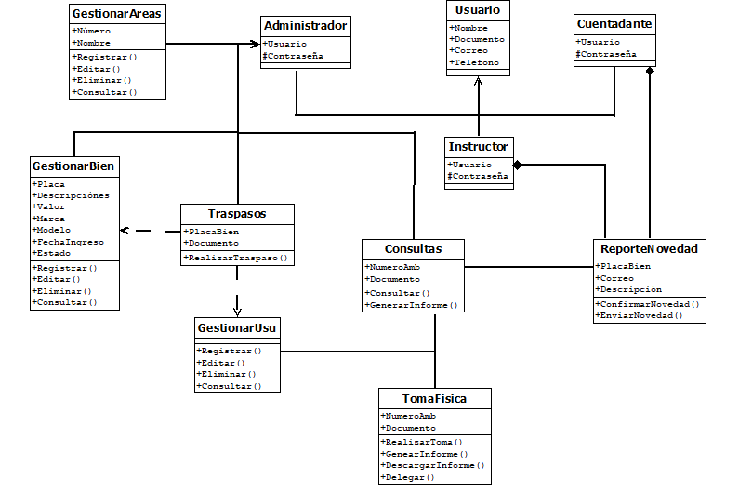

**13 Modelado De Bases De Datos**

